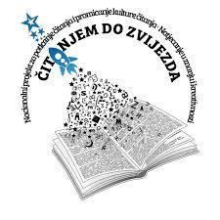
Nacionalni projekt za poticanje čitanja i promicanje kulture čitanja
– Natjecanje u znanju i kreativnosti „Čitanjem do zvijezda“

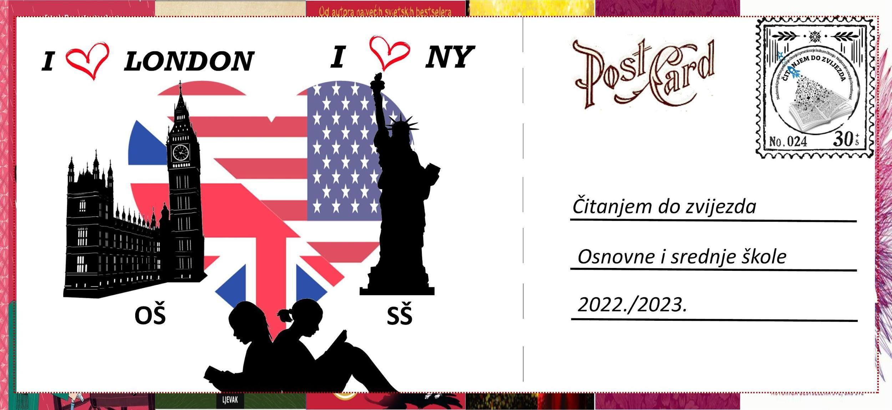

Naša škola sudjelovala je u projektu ČITANJEM DO ZVIJEZDA a ovogodišnja tema bila je VOLIM LONDON.

Učenici: Marta Plazibat, Branimir Svalina i Marino Kozina predstavljali su našu školu u literarnom dijelu natjecanja a učenik Ivan Bravić u likovnom dijelu natjecanja (slika 1).
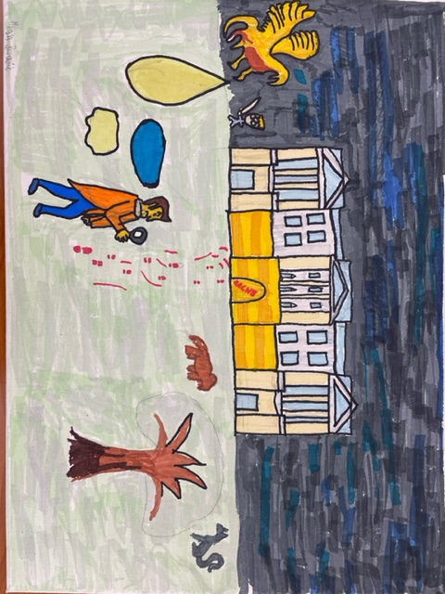
Slika 1 – Plakat koji je izradio učenik Ivan Bravić

Od 2020. krovna udruga projekta je Knjižničarsko društvo Međimurske županije.
Nacionalni projekt „Čitanjem do zvijezda“, verificiran je i ima pozitivno mišljenje Ministarstva znanosti i obrazovanja te Agencije za odgoj i obrazovanje. Na taj način naglašena je važnost čitanja, čitateljskih aktivnosti, razvijanja čitateljskih navika i oblikovanje kompetentnih čitatelja. Obje institucije mišljenja su da navedeni čitateljski projekt doprinosi prepoznavanju stručnih suradnika školskih knjižničara te potrebi osmišljavanja aktivnosti za rad s učenicima s posebnim naglaskom na razvoj čitateljskih kompetencija i poticanja čitanja budući da se čitanjem povećava emocionalna inteligencija, razvija samosvijest, samopouzdanje i vrijednosti koje su dugoročno važne za kvalitetu života pojedinca i opće dobro zajednice

KNJIGE KOJE SMO ČITALI:
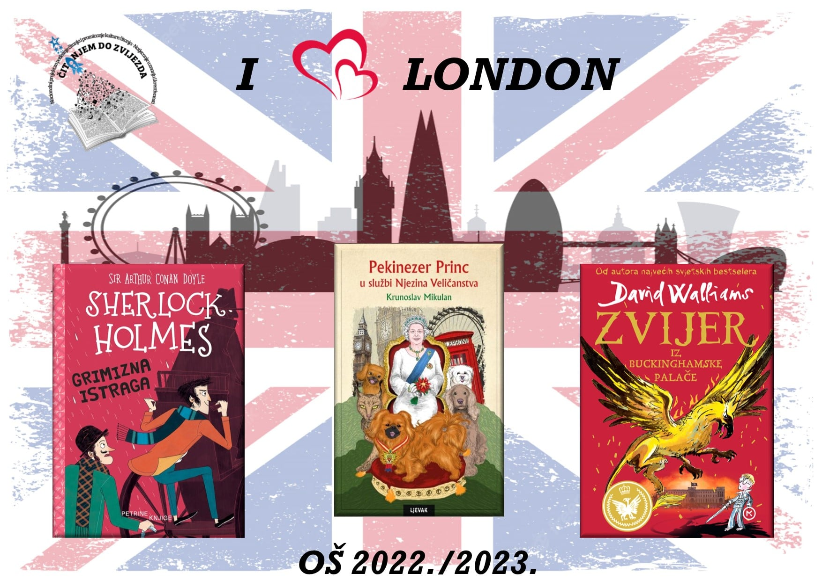

SHERLOCK HOLMES – SIR ARTHUR CONAN DOYLE
PEKINEZER PRINC U SLUŽNI NJEZINA VELIČANSTVA – KRUNOSLAV MIKULAN
ZVIJER IZ BUCKINGAMSKE PALAČE – DAVID WALLIAMS

